PROGRAM SZKOLENIA
Temat szkolenia | Myślenie komputacyjne w nauczaniu przedmiotowym.
Tytuł szkolenia | Warsztaty
Liczba godzin szkolenia | 10
Wykładowca/trener | Błażej Gruszczyński
Cel ogólny szkolenia | Przygotowanie nauczycieli do kształcenia informatycznego uczniów z wykorzystaniem metody rozwiązywania problemów z różnych dziedzin z pomocą komputerów
Cele szczegółowe | Zapoznanie nauczycieli z możliwościami wykorzystania narzędzi komputerowych w nauczaniu przedmiotowym.  Podniesienie kompetencji z zakresu programowania wśród nauczycieli uczących zajęć komputerowych i informatyki.
Cele operacyjne – przewidywane umiejętności, które powinien nabyć uczestnik w trakcie szkolenia | Nabycie umiejętności  - formułowania problemów w postaci umożliwiającej posłużenie się w jego rozwiązaniu komputerem;  - rozwiązywania problemów przez zastosowanie podejścia algorytmicznego;  - projektowania, analizy i komputerowejrealizacji możliwych rozwiązań w celu otrzymania najbardziej efektywnego rozwiązania;
Program szkolenia | Moduł I: Formułowanie problemów  Wykorzystanie różnorodnych metod i form w pozwalających na optymalne sformułowanie dopasowanie problemu do poziomu wiedzy i umiejętności uczniów. (2h)
 | Metody realizacji: warsztaty

Moduł II: Algorytmiczne metody rozwiązywania problemów
Opracowanie metody rozwiązania problemu za pomocą algorytmu. Analiza i optymalizacja algorytmu za pomocą dostępnych narzędzi komputerowych. Różne metody rozwiązania tego samego problemu. (3h)
 | Metody realizacji:warsztaty

Moduł III: Programowanie, kodowanie
Zapisanie rozwiązania algorytmicznego w sposób zrozumiały dla komputera. Programowanie z wykorzystaniem oprogramowania dostępnego w szkołach. Podstawy programowania za pomocą programu Scratch. Optymalizacja oprogramowania. (4h)
 | Metody realizacji: warsztaty

Moduł IV: Przykłady dobrej praktyki
Prezentacja programów stworzonych przez dzieci na lekcjach informatyki i zajęć komputerowych. Zalety programowania w nauczaniu przedmiotowym
 | Metody realizacji: warsztaty

- Co to jest myślenie komputacyjne?
- Postawy i umiejętności uczniów w myśleniu komputacyjnym:
  - Postawy
    - Umiejętność pracy w grupie,
    - Kreatywność,
    - Eksperymentowanie,
    - Samokrytycyzm,
    - Precyzja, cierpliwość i wytrwałość.
  - Umiejętności
    - Rozpoznawanie i nazywanie problemów, logiczne myślenie,
    - Zbieranie danych i ich porządkowanie,
    - Analiza, abstrahowanie i tworzenie modeli,
    - Tworzenie algorytmów i wybór sposobu ich zapisu,
    - Testowanie, analizowanie i wyszukiwanie błędów w działaniu programu,
    - Samoocena.
- Formułowanie problemów
- Algorytmiczne metody rozwiązywania problemów
  - Co to jest algorytm?
  - Algorytmy wokół nas – przykłady:
    - Książka kucharska,
    - Sposoby zapisu algorytmów: lista kroków, schemat blokowy (rodzaje klocków na schematach blokowych), kod programu,
    - Zadanie: Na poniższym rysunku pokazany jest schemat blokowy pewnego algorytmu. Podaj, jakie wartości zmiennych a, b, c zostaną wypisane na wyjściu, jeżeli na wejściu podamy odpowiednio: a=2, b=4, c=6 ?
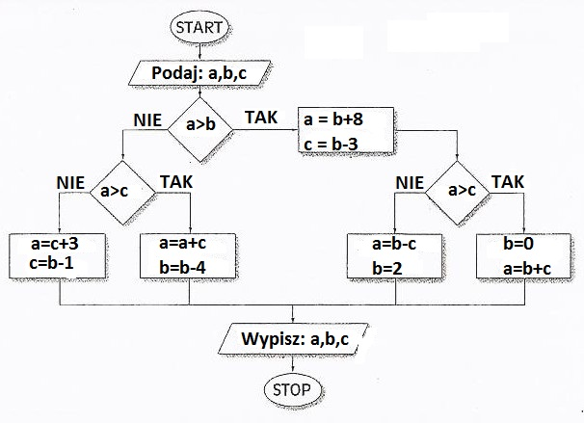
    - Analiza i optymalizacja algorytmu.
    - Zadanie: Wprowadź własne wartości zmiennych a, b, c do przedstawionego powyżej schematu blokowego i dokonaj analizy jego działania.
- Programowanie, kodowanie
  - Podstawy programowania za pomocą programu Scratch,
    - Główne okno programu oraz jego sekcje:
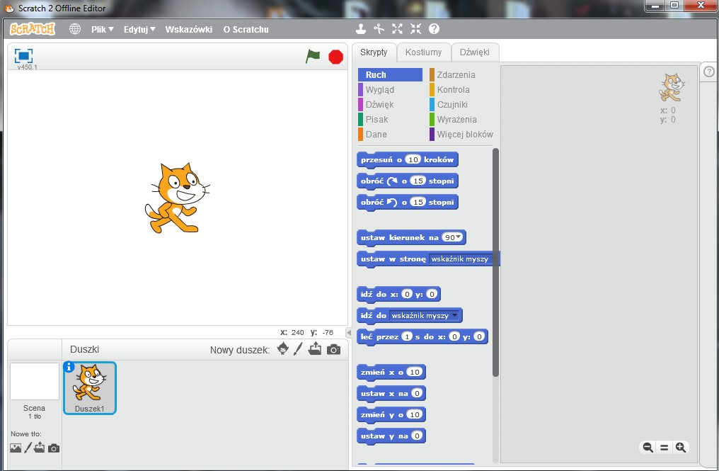
  - Proste przykłady programów do wykorzystania w szkole:

Obliczanie pola kwadratu – wersja 1.
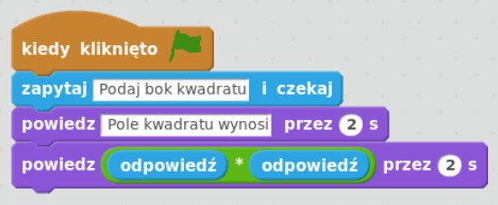

Jak działa instrukcja warunkowa? Obliczanie pola kwadratu – wersja 2 (instrukcja warunkowa).
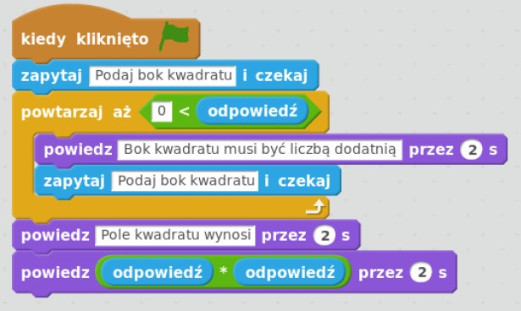
Co to są zmienne i w jaki sposób ich używać w programie Scratch? Obliczanie pola prostokąta z użyciem zmiennych:
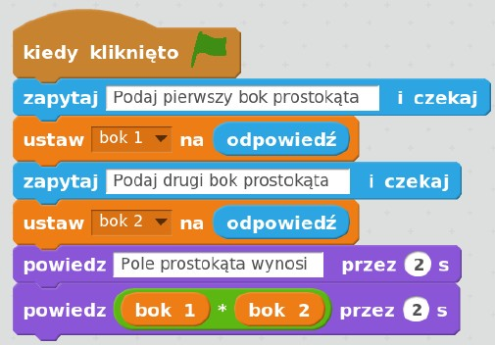

  - Tworzenie testu wiedzy z dowolnego przedmiotu do wykorzystania w szkole.

Efektem końcowym będzie stworzenie zestawu testów z różnych dziedzin wiedzy (przedmiotów), które zostaną udostępnione zainteresowanym nauczycielom (np. do pobrania ze strony internetowej WSH TWP).

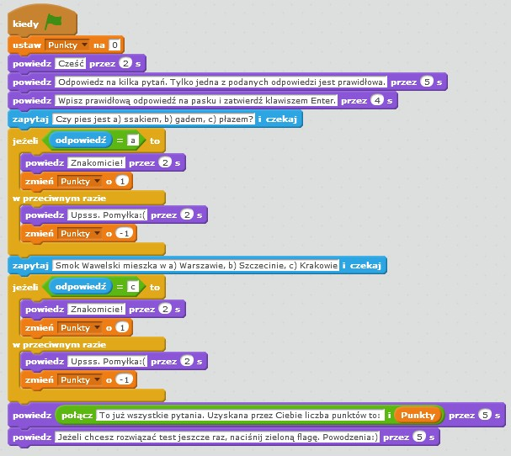

5.4 Zabawa z tabliczką mnożenia – wersja 1 (zakres 10x10) – do samodzielnego rozbudowania.

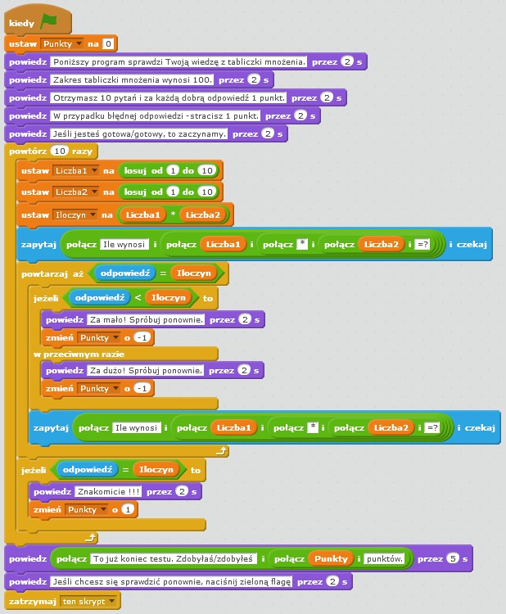

- Przykłady dobrej praktyki
  - Prezentacja ciekawego programu stworzonego za pomocą Scratcha.
Co to są listy i w jaki sposób ich używać w programie Scratch? Tworzenie programu, który „przewiduje przyszłość” – Horoskop u wróżki:

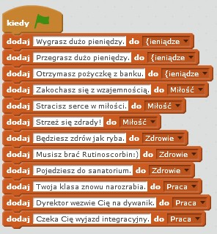
Cztery listy do Horoskopu u wróżki: Pieniądze, Miłość, Zdrowie i Praca.
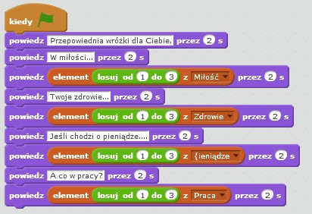
Wykorzystanie list w skrypcie.
Jeżeli chcesz, możesz stworzyć inne listy, które będą pasowały do horoskopu i tym samym rozbudować skrypt.
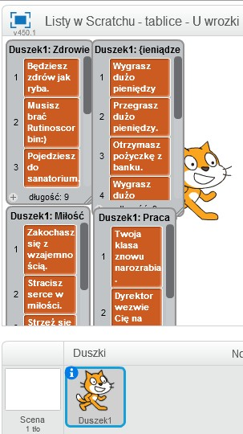

Listy mogą być widoczne, ale możesz je również ukryć.
  - Prezentacja programów stworzonych przez uczniów na lekcjach informatyki i na zajęciach komputerowych.

- Zadanie dla uczestników szkolenia do samodzielnego rozwiązania w domu.
Na wejściu podano:
*W pierwszej wersji: a=10 i b=5,
*W drugiej wersji: a=5 i b=10
Podaj, jakie będą wartości a oraz b na wyjściu w obu wersjach.
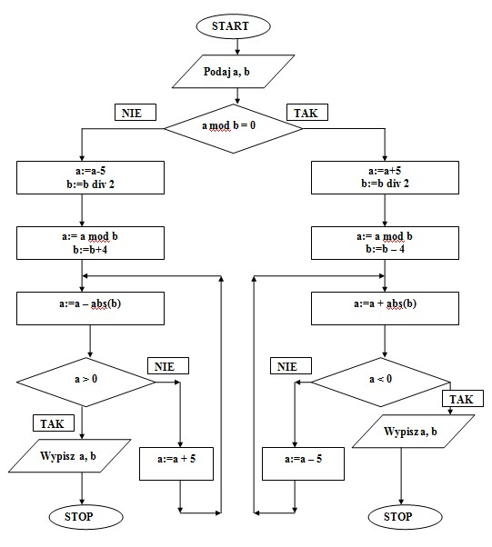
Wskazówki mogące ułatwić rozwiązanie zadania:
*Znaczenie instrukcji mod, div, abs znajdziesz w Internecie.
*Możesz także „pobawić” się kalkulatorem Windowsa w Widoku Naukowym, aby „rozgryźć” przeznaczenie instrukcji mod:
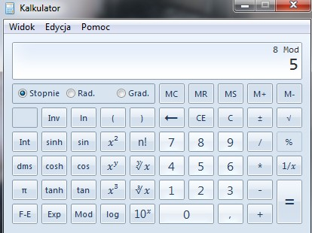

Zawsze możesz wysłać swoje rozwiązanie do autora tego zadania i uzyskać odpowiedź na temat prawidłowości wyniku: blazej.gruszczynski@wp.pl

Opracowanie: Błażej Gruszczyński

